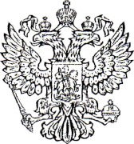П ОСОЛ РОССИИСКОИ ФЕДЕРАЦИИ

В ЧЕРНОГОРИИ

ПРЕДСЈЕДНИКУ УДРУЖЕІЬА НОВИНАРА ЦРНЕ ГОРЕ

Г-ДинУ TиxoMиPУ БУРЗАНОВИТтУ

Поштовани господине Бурзановиhу,

У име Амбасаде Русије у Црној Гори и у своје лично име захвыъујем Вама и свим члановима Удружеюа новинара Црне Горе на израженом саучешhу поводом трагичне смрти у терористичком нападу руске новинарке и политиколога Дарје Дугине, кhерке руског филозофа Александра Дугина.

Користим ову прилику да Вам, поштовани господине Бурзановиhу, поновим изразе свог особитог поштоваюа.

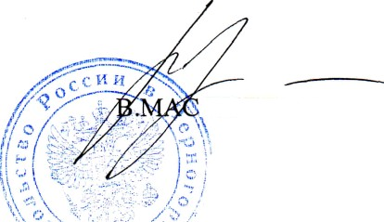

ЛЕІЮОІКОВ

